# 第2章 Hugging Face简介



图2-1 Hugging Face的标志

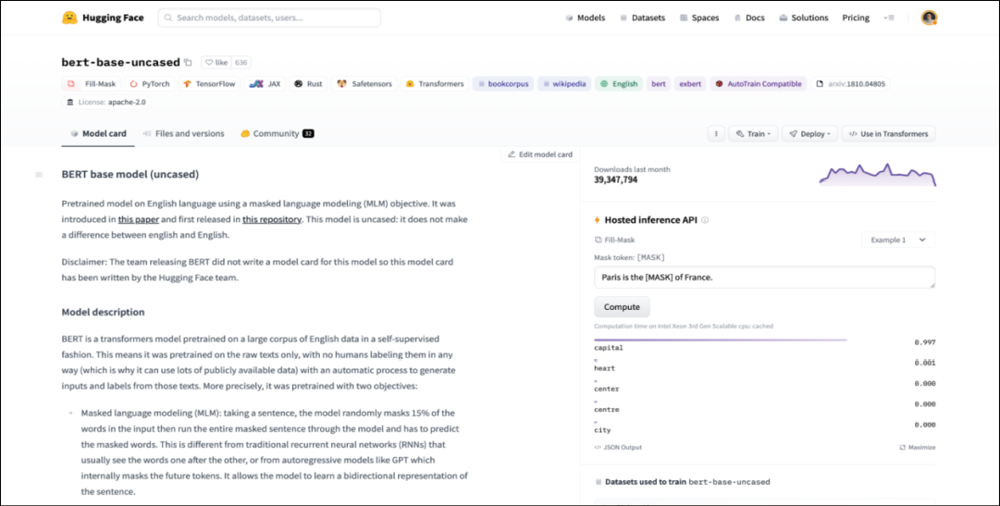

图2-2 截至本书完成时，bert-base-uncased是Hugging Face Hub上下载量最大的模型，下载次数接近4000万

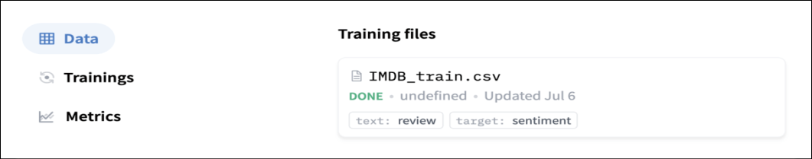

图2-3 使用Hugging Face Hub的AutoTrain功能对模型进行微调

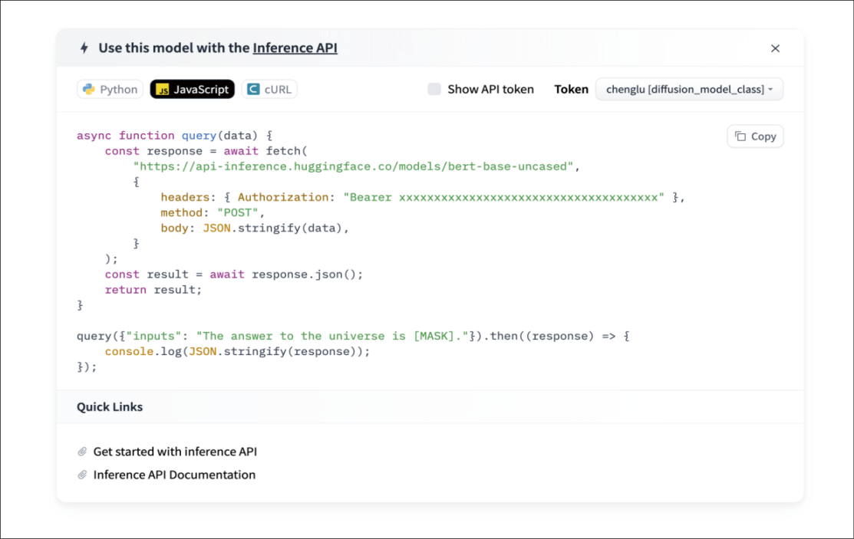

图2-4 推理API的主界面

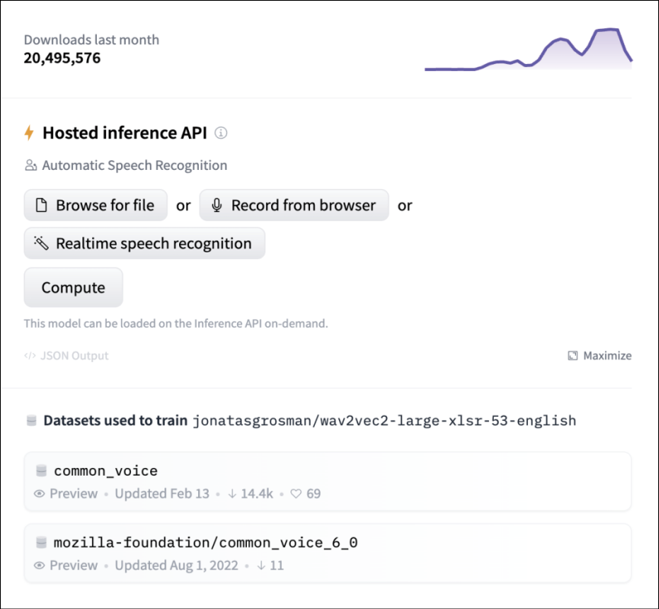

图2-5 支持通过上传音频文件来运行的wav2vec2-large-xlsr-53-english模型

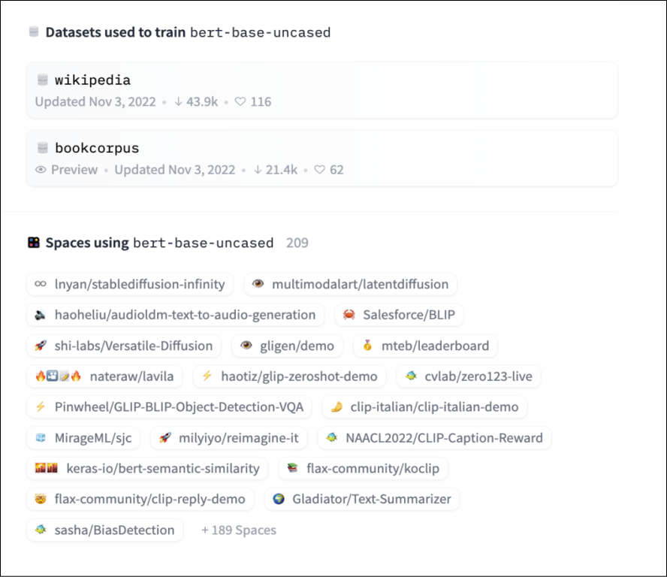

图2-6 bert-base-uncased模型的训练数据集以及使用该模型建立的Space应用列表

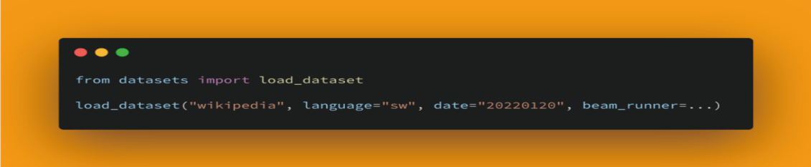

图2-7 使用load_dataset方法调用Hugging Face Hub上的维基百科数据集

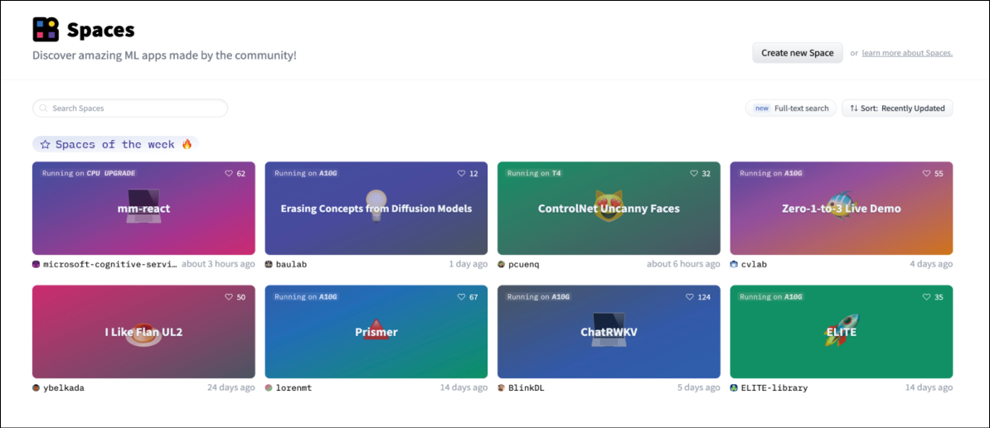

图2-8 Hugging Face Hub的Spaces界面展示了本周的热门Space应用

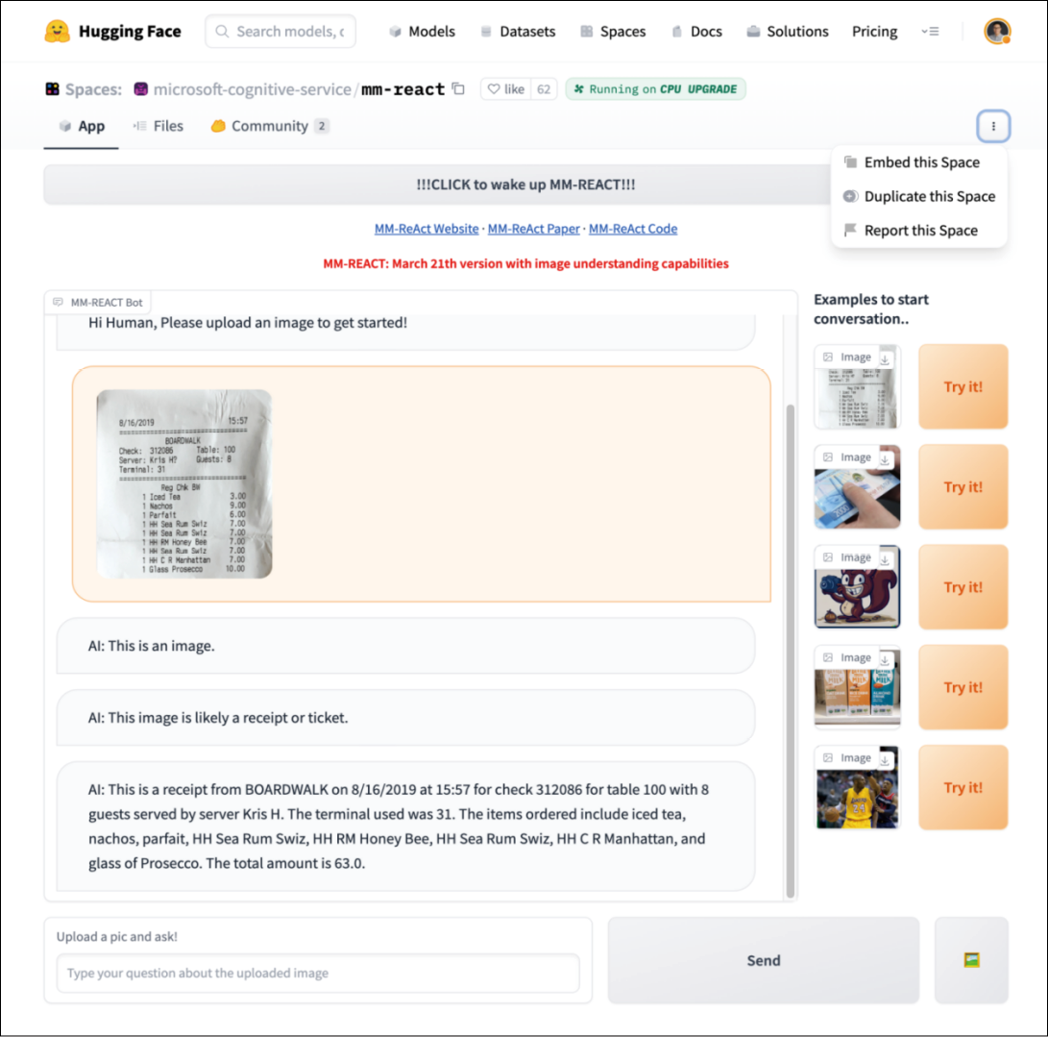

图2-9 由微软认知服务团队创建的名为mm-react的Space应用

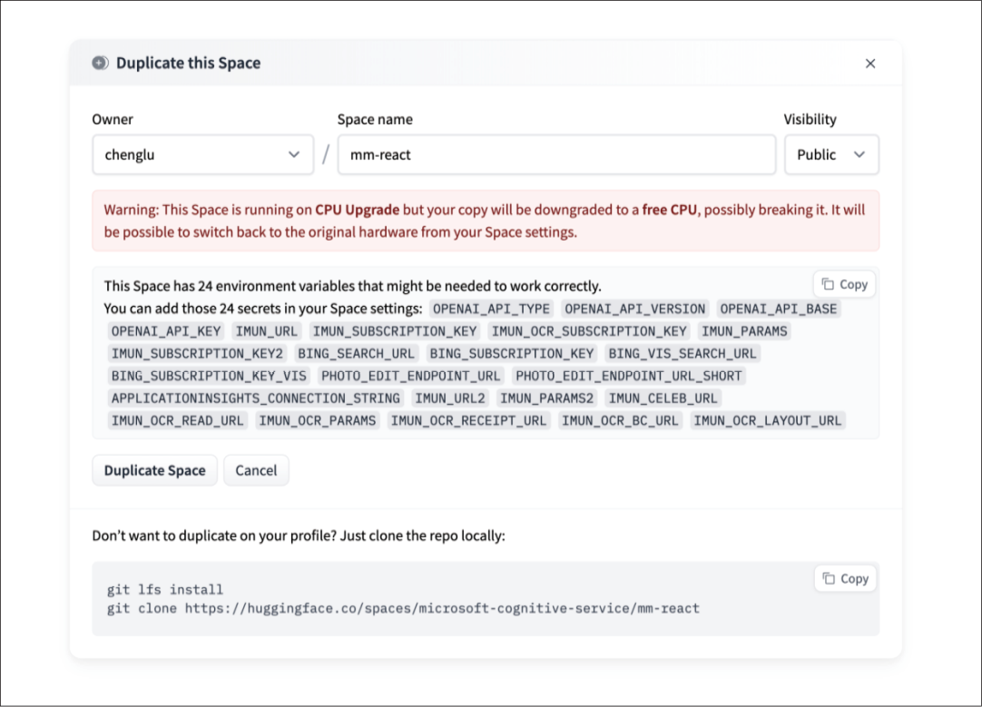

图2-10 “Duplicate this Space”功能界面

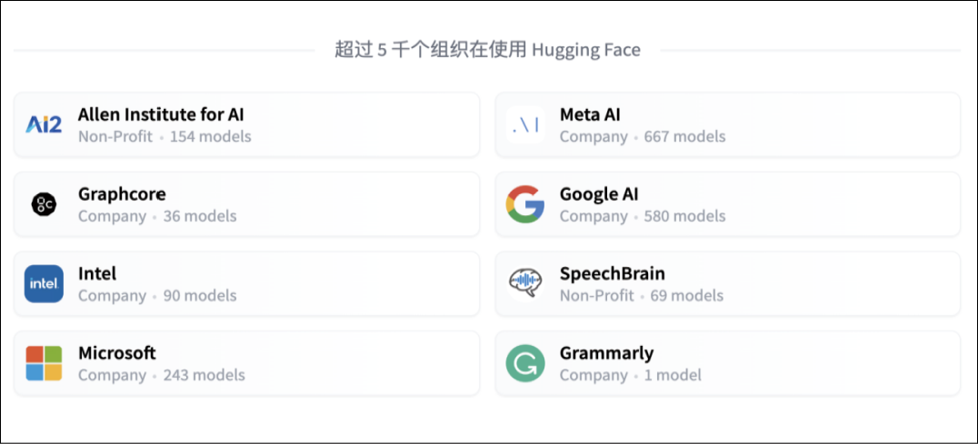

图2-11 Hugging Face首页上展示的组织账号



图2-12 Hugging Face的GitHub组织页面以及“置顶”的开源代码仓库

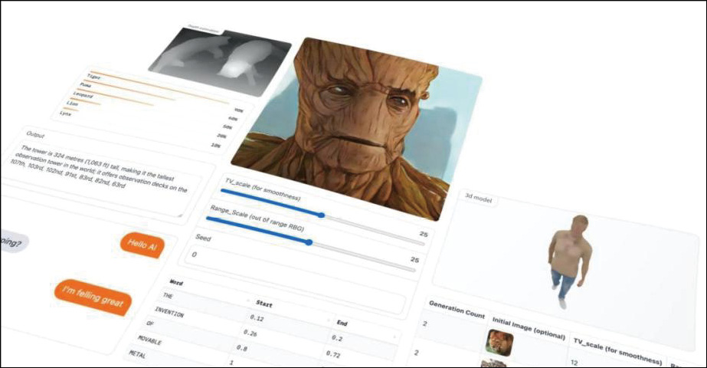

图2-13 Gradio首页上的产品示例

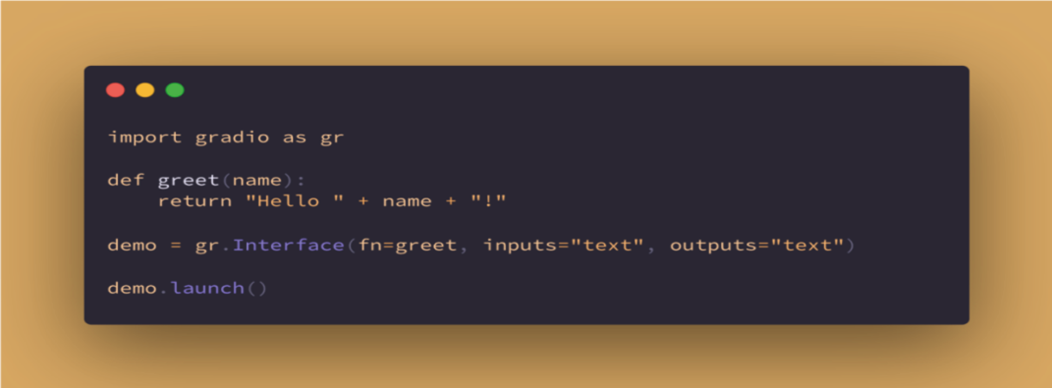

图2-14 Gradio 的“Hello World!”程序代码

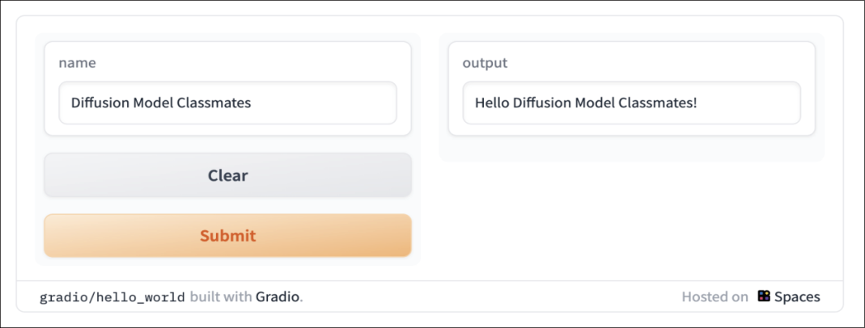

图2-15 使用Gradio 运行“Hello World！”程序

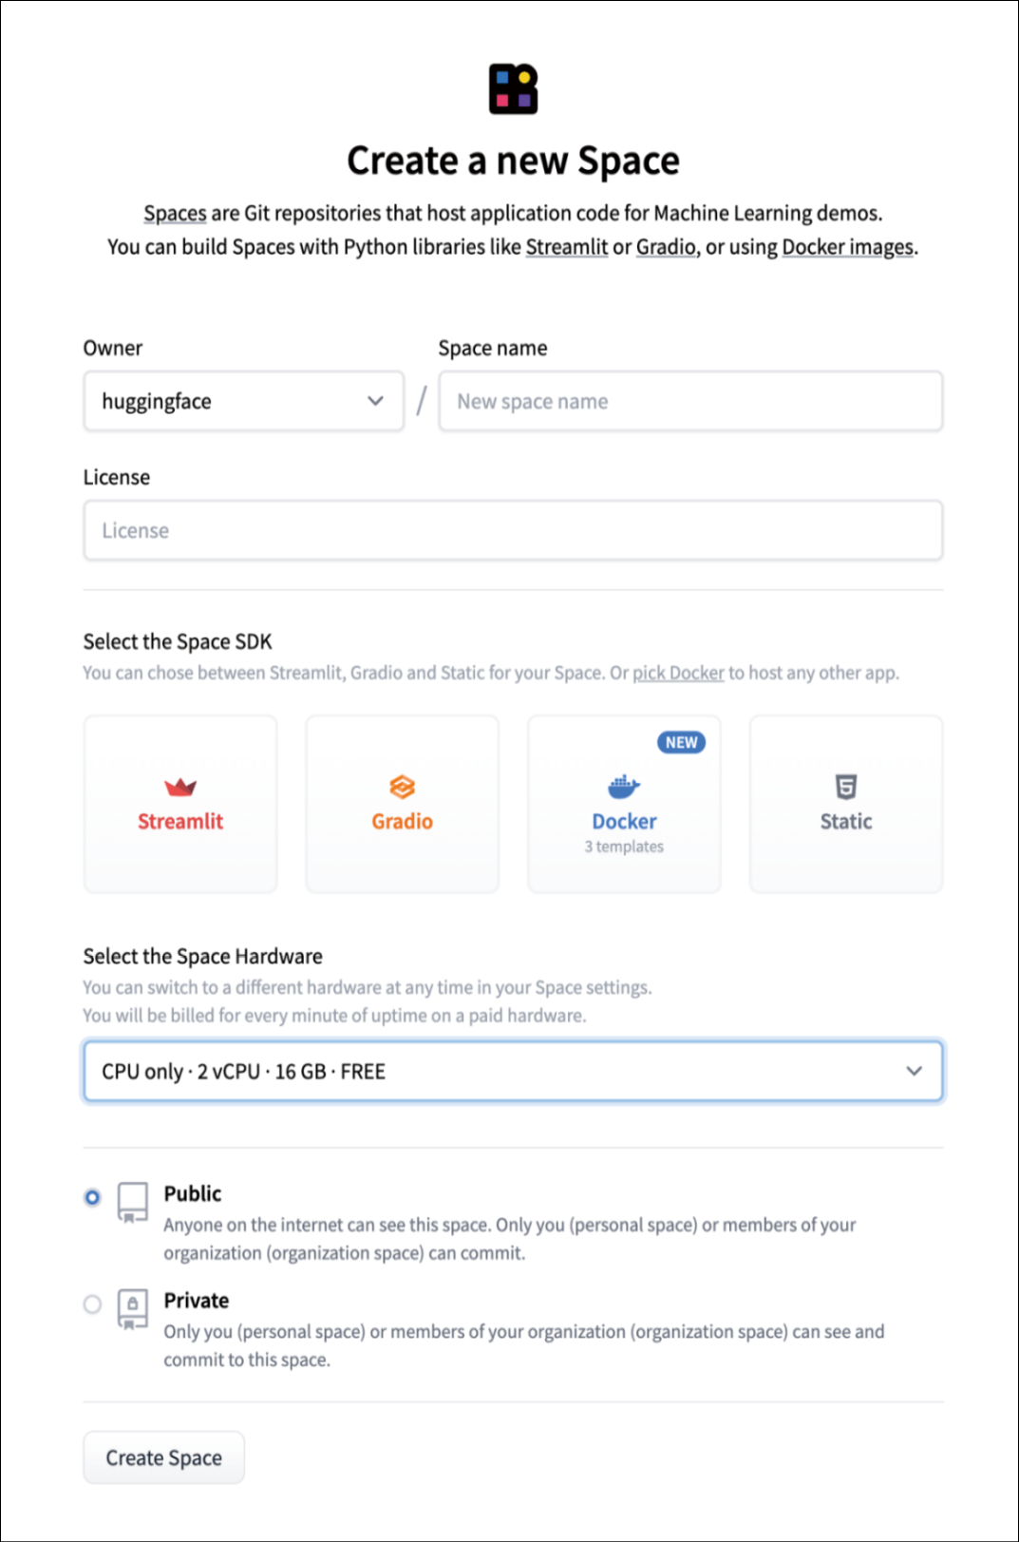

图2-16 在Hugging Face Hub上创建一个Space应用